

**愛犬手帳**

**瀬戸市版**

**※注射時や災害時同行避難の際は、**

**この手帳をお持ちください。**

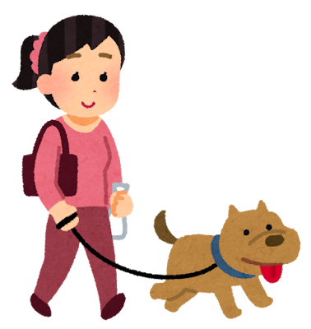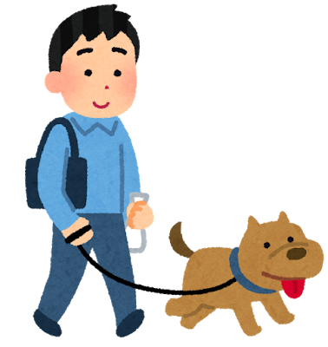

**愛犬・飼い主のプロフィール**

**愛犬のプロフィール**

|  |  |  |  |  |
| --- | --- | --- | --- | --- |
| **愛犬の名前** |  | | | |
| **愛称** |  | | | |
| **生年月日** | **年　　　月　　　日** | **一緒に暮らし始めた日** | | **年　　　月　　　日** |
| **性別** |  | **不妊・去勢** | | **済・未** |
| **犬種** |  | **毛色** | |  |
| **鑑札番号** |  | | | |
| **マイクロチップ登録番号** |  | | | |
| **かかりつけの動物病院** |  | | | |
| **住所：** | | | |
| **電話：** | | | |
| **メモ**  **（好きな食べ物・おもちゃなど）** |  | | **愛犬の写真**  **（外見や特徴が分かる写真）** |  |

**飼い主のプロフィール**

|  |  |
| --- | --- |
| **名前** |  |
| **住所** |  |
|  |
| 電話： |
| **E-mail** |  |
| **緊急連絡先** | 名前　　　　　　　　　　　　　　　電話： |

**飼い犬の手続きについて**

**飼い主が変わった、飼い犬が亡くなった等が発生した際は飼い犬に関する手続きが必要になります。**

**手続きについて、ご不明な点があれば瀬戸市役所環境課衛生係（0561-88-2661）までご連絡ください。**

**・飼い主が変わった**

**①市内転居　犬を飼う場所や飼い主が、瀬戸市内で変わる場合**

瀬戸市内で飼い主や飼う場所が変わる場合に所有者を変更する手続きが必要です。

　※瀬戸市内のペットショップで犬を購入した際、その犬が瀬戸市で登録をしている（犬鑑札交付済）場合は所有者の変更届となります。

**「手続きができる場所」**

　ア　瀬戸市役所環境課

　　※市役所環境課への電話（0561-88-2661）、電子申請届出システム（外部サイト）でも可能です。

　イ　各支所（幡山支所・水野支所・品野支所）

**②転入　犬を飼う場所が、瀬戸市外から瀬戸市内に変わる場合**

　転入する前の市町村で交付された「犬鑑札」を持って市役所環境課へお越しいただき、「犬の登録事項変更届」をご提出ください。

　瀬戸市の「犬鑑札」と交換いたします。

　犬鑑札を紛失された場合は、確認作業がありますので、手続きに時間がかかる場合があります。

**「手続きができる場所」**

　瀬戸市役所環境課

**③転出　犬を飼う場所が、瀬戸市内から瀬戸市外に変わる場合**

　瀬戸市の「犬鑑札」を持って、転出先の市町村で手続きをしてください。

**・飼い犬が亡くなった**

　市役所環境課で「犬の死亡届」を提出いただくか、お電話（TEL：0561-88-2661）にてご連絡ください。

　なお、瀬戸市斎苑で火葬される場合は、斎苑で「犬の死亡届」の提出ができます。

**「手続きができる場所」**

ア　瀬戸市斎苑（斎苑で火葬される場合）

イ　瀬戸市役所環境課

※市役所環境課への電話（0561-88-2661）、電子申請届出システム（外部サイト）でも可能です

ウ　各支所（幡山支所・水野支所・品野支所）

狂犬病予防注射の記録

毎年1回（4月1日から6月30日の間）、**飼い犬に狂犬病予防注射を受けさせることが義務付けられています**。

　注射を受けさせたら、狂犬病予防注射が済んだことの証明である「注射済票」の交付を受け、首輪などに装着させてください。

|  |  |  |
| --- | --- | --- |
| 接種日 | 注射済票No. | 接種場所 |
| 年　　月　　日 |  |  |
| 年　　月　　日 |  |  |
| 年　　月　　日 |  |  |
| 年　　月　　日 |  |  |
| 年　　月　　日 |  |  |
| 年　　月　　日 |  |  |
| 年　　月　　日 |  |  |
| 年　　月　　日 |  |  |
| 年　　月　　日 |  |  |
| 年　　月　　日 |  |  |
| 年　　月　　日 |  |  |
| 年　　月　　日 |  |  |
| 年　　月　　日 |  |  |
| 年　　月　　日 |  |  |
| 年　　月　　日 |  |  |
| 年　　月　　日 |  |  |

飼い犬関する手続きは、瀬戸市ＨＰ「飼い犬の手続き等」をご確認ください。

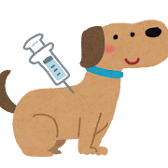

**瀬戸市ＨＰ「飼い犬の手続き等」ＱＲコード**

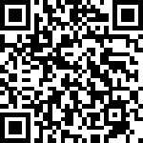

各種予防接種の記録

|  |  |  |
| --- | --- | --- |
| **接種日** | **ワクチン製品名** | **備考** |
| 年　　　月　　　日 |  |  |
| 年　　　月　　　日 |  |  |
| 年　　　月　　　日 |  |  |
| 年　　　月　　　日 |  |  |
| 年　　　月　　　日 |  |  |
| 年　　　月　　　日 |  |  |
| 年　　　月　　　日 |  |  |
| 年　　　月　　　日 |  |  |
| 年　　　月　　　日 |  |  |
| 年　　　月　　　日 |  |  |
| 年　　　月　　　日 |  |  |
| 年　　　月　　　日 |  |  |
| 年　　　月　　　日 |  |  |
| 年　　　月　　　日 |  |  |
| 年　　　月　　　日 |  |  |
| 年　　　月　　　日 |  |  |
| 年　　　月　　　日 |  |  |
| 年　　　月　　　日 |  |  |
| 年　　　月　　　日 |  |  |
| 年　　　月　　　日 |  |  |
| 年　　　月　　　日 |  |  |

**フィラリア症予防薬、ノミ・マダニ駆除薬の投与記録**

|  |  |  |  |
| --- | --- | --- | --- |
| **接種日** | **薬の名前** | **接種日** | **薬の名前** |
| 年　　月　　日 |  | 年　　月　　日 |  |
| 年　　月　　日 |  | 年　　月　　日 |  |
| 年　　月　　日 |  | 年　　月　　日 |  |
| 年　　月　　日 |  | 年　　月　　日 |  |
| 年　　月　　日 |  | 年　　月　　日 |  |
| 年　　月　　日 |  | 年　　月　　日 |  |
| 年　　月　　日 |  | 年　　月　　日 |  |
| 年　　月　　日 |  | 年　　月　　日 |  |
| 年　　月　　日 |  | 年　　月　　日 |  |
| 年　　月　　日 |  | 年　　月　　日 |  |
| 年　　月　　日 |  | 年　　月　　日 |  |
| 年　　月　　日 |  | 年　　月　　日 |  |
| 年　　月　　日 |  | 年　　月　　日 |  |
| 年　　月　　日 |  | 年　　月　　日 |  |
| 年　　月　　日 |  | 年　　月　　日 |  |
| 年　　月　　日 |  | 年　　月　　日 |  |
| 年　　月　　日 |  | 年　　月　　日 |  |
| 年　　月　　日 |  | 年　　月　　日 |  |
| 年　　月　　日 |  | 年　　月　　日 |  |
| 年　　月　　日 |  | 年　　月　　日 |  |
| 年　　月　　日 |  | 年　　月　　日 |  |
| 年　　月　　日 |  | 年　　月　　日 |  |

**飼い犬が人をかんだ、人が犬にかまれた**

**・咬んだ犬の飼い主**

**・被害者のケガの手当てや病院の搬送を行ってください。**

**・動物愛護センター（０５６５－５８－２３２３）へ速やかに届け出てください（届出用紙については下記の愛知県のホームページをご覧ください）。**

**・事故が起きた理由を考え、再発防止に必要な措置をとってください。**

**・犬に咬まれた人**

**・速やかに病院でケガの手当てを受けてください。**

**・犬の飼い主がいるときは、名前や住所を聞いておいてください。**

**・動物愛護センターに連絡してください。**

**・咬傷事故を防ぐために**

**・散歩の際は必ず引き綱（リード）につなぎ、必要以上に長くしないようにしましょう。**

**※散歩時に引き綱（リード）を放すことは「動物の保護及び管理に関する条例（愛知県）」第10条に違反する行為です。**

**・散歩は、飼い犬を確実に制御できる人が行いましょう。**

**・普段はおとなしい犬でも、子どもや初対面の人に対しては攻撃的になることがあるので、玄関や道路に面する場所などで飼養することは避けましょう。**

**※訪問者の見やすい場所に犬を飼養している旨を表示しましょう。**

**・首輪がゆるんだり、古くなった鎖や引き綱（リード）が切れて、犬が逃げ出した事例もあるので、首輪などは定期的に点検しましょう。**

**・犬が行方不明になった場合は速やかに、動物愛護センターや警察に連絡してください。**

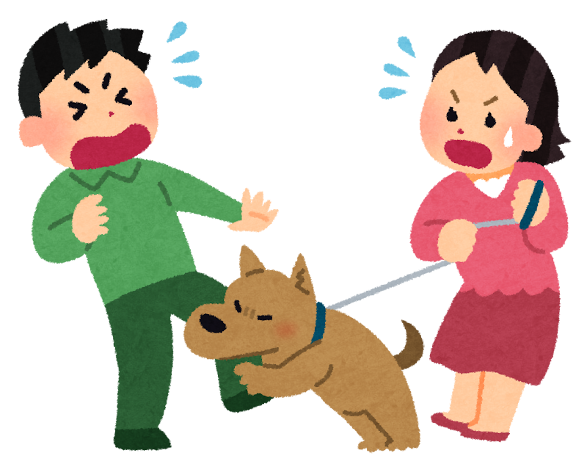

**犬の飼い主の皆様へ**

**地域からも愛されるよう、ルール・マナーを守って大切に飼いましょう。**

**1.犬の登録・狂犬病予防注射の接種をしてください。**

**狂犬病予防法により、生後91日以上になる犬は、市への登録と年1回の狂犬病予防注射の接種が義務付けられています。**

**2.犬の放し飼いは禁止です**

**お散歩の際は、リードをつけて犬を制御できる人が行うようにしましょう。**

**また、首輪やリードなどに「鑑札」、「注射済票」を装着させなければなりません。**

**※鑑札：登録済であることを証明する、個別番号が記載されたものです。**

**注射済票：注射済みであることを証明する、個別番号が記載されたものです。**

**3.犬のフンは持ち帰りましょう。**



**散歩中のフンは袋に入れて必ず持ち帰りましょう。**

**4.しつけはしっかりと**

**むだ吠えをしないよう、しっかりとしつけましょう。**

**5.飼育場所を清潔にしましょう**

**家の庭などでフンをした場合は、においで迷惑をかけないよう速やかに片づけましょう。**

**トイレはきまった場所でするようにしつけ、片づけやすいようにしましょう。**

**6.犬の遺棄は犯罪です。**

**動物の愛護及び管理に関する法律により100万円以下の罰金に処される場合があります。**

**動物は、最後まで責任を持って飼いましょう。**



**災害対策**

**１．暮らしの中での防災対策**

**災害時にペットを守るには飼い主が無事であることが大切です。**

**□家具の固定等耐震対策**

**□飼育場所の周囲の危険物 確認**

**２．健康管理としつけ等**

**災害時は犬もストレスを感じ、体調をくずしたり、病気にかかりやすくなります。また、避難所では様々な人が共同生活をするため、動物が苦手な人、動物アレルギーを持つ人もいることを認識し、飼い主は普段より周りに配慮することが求められます。**

**□ゲージの中に嫌がらず入る**



**□「待て」「お座り」などの基本的なしつけ**

**□人を怖がったり攻撃的にならない**

**□不必要に吠えない**

**□狂犬病予防接種と各種ワクチン接種**

**□犬フィラリア症など寄生虫の予防、駆除**

**□マダニ・ノミの予防 □決められた場所での排泄**

**３．備蓄品の用意**

**避難所では飼育管理は飼い主の責任で行うこととなりますので、**

**避難が必要な場合は一緒に持ち出せるよう準備が必要です。**

**□治療薬や予防薬**

**□タオル**

**□愛犬の写真**

**□愛犬手帳**

**□５日分以上のフード、水**

**□フードや水を入れる器**

**□予備の首輪、リード（伸びないもの）**

**□飼い主の連絡先 □クレート・ケージ・キャリーバッグ等**

**□ワクチン歴・既往歴等についての記録**

**□トイレ用品（ペットシーツ、トイレ砂、フン用袋等）**

**※犬とはぐれてしまったときのために、鑑札やマイクロチップなどを常に装着しましょう。**

**※避難所によっては鑑札や狂犬病予防注射済票が装着されていない犬は、動物避難場所へ入れない場合があります。**

**瀬戸市の手続きができる動物病院（参考）**

|  |  |  |  |
| --- | --- | --- | --- |
| **市町村** | **動物病院名** | **所在地** | **電話番号** |
| **瀬戸市** | いわい動物病院 | 瀬戸市高根町2丁目66 | 0561-76-1472 |
| 品野ペットクリニック | 瀬戸市品野町6丁目79 | 0561-86-7817 |
| 瀬戸健滉動物病院 | 瀬戸市小田妻町1丁目141－3 | 0561-58-1517 |
| てらざわ犬猫病院 | 瀬戸市さつき台1丁目9 | 0561-97-8727 |
| 陶のまちどうぶつ病院 | 瀬戸市效範町1丁目29－2 | 0561-65-3111 |
| 動物病院ソフィア | 瀬戸市西追分町43 | 0561-88-1666 |
| ハシモト動物病院 | 瀬戸市共栄通3丁目33 | 0561-84-7087 |
| 原山台動物病院 | 瀬戸市西茨町53－1 | 0561-85-6720 |
| バウワウ動物病院 | 瀬戸市瀬戸口町74－7 | 0561-85-0183 |
| 新瀬戸どうぶつ病院 | 瀬戸市孫田町63-49 | 0561-89-7400 |
| **尾張旭市** | あさひ動物病院 | 尾張旭市緑町緑ヶ丘187 | 0561-54-1074 |
| 新井獣医科病院 | 尾張旭市庄南町3丁目9－19 | 052-771-7888 |
| かい動物病院 | 尾張旭市旭前町1丁目18 | 0561-52-1100 |
| かわせ動物病院 | 尾張旭市瀬戸川町1丁目206 | 0561-52-7038 |
| 三郷hanaどうぶつ病院 | 尾張旭市三郷町中井田50 | 0561-55-3553 |
| マリア動物病院 | 尾張旭市渋川町3丁目2－13 | 0561-51-2011 |
| みずこし動物病院 | 尾張旭市東栄町3丁目3－7 | 0561-55-4480 |
| **長久手市** | かえでアニマルクリニック | 長久手市鴨田101 | 0561-76-5615 |
| グリーン動物病院 | 長久手市杁ヶ池209 | 0561-62-3015 |
| けやき通り動物病院 | 長久手市市ヶ洞25－40 | 0561-76-3576 |
| サファリ動物病院 | 長久手市先達913番地 | 0561-63-8227 |
| バディ動物病院 | 長久手市岩作高山12－8 | 0561-63-4456 |
| むらかみ動物病院 | 長久手市喜婦嶽308 1階 | 0561-62-5635 |
| **日進市** | 岩崎台　犬と猫の病院 | 日進市岩崎台4丁目1016 | 0561-74-8280 |
| 牧獣医科病院 | 日進市岩崎町小林110 | 0561-72-3338 |
| **愛知郡**  **東郷町** | 家庭動物診療施設獣徳会 | 愛知郡東郷町春木音貝107 | 052-800-2600 |
| **名古屋市** | もりやま犬と猫の病院 | 名古屋市守山区深沢2－101 | 052-739-1299 |

**メモ**



**令和６年８月　編集・発行**

**住所：瀬戸市追分町64番地の1**

**瀬戸市役所　環境課　衛生係**

**電話番号：０５６１－８８－２６６１**

**メールアドレス：kankyo@city.seto.lg.jp**

